МАТЕМАТИЧЕСКОЕ МОДЕЛИРОВАНИЕ ЛАМИНАРНО-ТУРБУЛЕНТНОГО ПЕРЕХОДА В ПОГРАНИЧНОМ СЛОЕ НА СФЕРЕ

П.В. Матюшин, В.А. Гущин

Институт автоматизации проектирования РАН, Москва

Используя прямое численное моделирование (без введения каких либо моделей турбулентности) в настоящей работе удалось получить пространственный ламинарно-турбулентный переход на простейшем трехмерном теле конечных размеров (сфере), которому соответствует резкое уменьшение (кризис) коэффициента сопротивления сферы при числах Рейнольдса Re > 5∙10⁴ (см. левый рисунок). Этому предшествовала длительная работа по уточнению классификации течений однородной вязкой жидкости около сферы в широком диапазоне Re. Были детально исследованы механизмы формирования вихрей в следе за сферой, соответствующие различным режимам течений [1]. При 290 < Re < 320 был открыт новый подрежим течения, который выделяется отличным от соседних подрежимов характером трансформации вихревых структур в рециркуляционной области следа. Для расчета таких течений на суперкомпьютерах использовался метод расщепления по физическим факторам МЕРАНЖ с явной, гибридной конечно-разностной схемой (второй порядок аппроксимации по пространственным переменным, минимальная схемная вязкость и дисперсия, монотонность) [2]. Для визуализации пространственных вихревых структур течения строились изоповерхности β (мнимой части комплексно-сопряженных собственных значений тензора градиента скорости) [3] и изоповерхности λ₂ (второго собственного значения симметричного тензора, состоящего из суммы квадратов симметричной и несимметричной частей тензора градиента скорости) [4]. Хорошая работоспособность β-визуализации была продемонстрирована в [1].

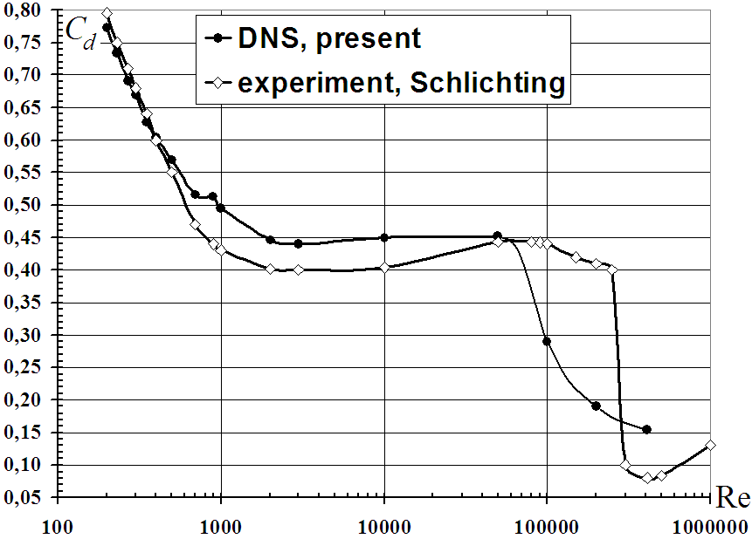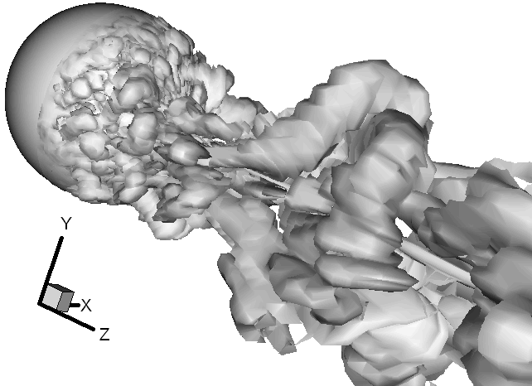

В рамках модели однородной несжимаемой вязкой жидкости не удалось получить кризис сопротивления. При Re > 10⁵ задачи расходились из-за используемых в модели кратковременных возмущений для получения 3D (не осесимметричных) решений. Поэтому была рассмотрена модель линейно стратифицированной по плотности несжимаемой вязкой жидкости [5-6], в которой не используются никакие дополнительные возмущения. В результате внутри пограничного слоя (у линии первичного отрыва) удалось получить характерное для кризиса сопротивления формирование отрывных пузырей (вытянутых в поперечном направлении), их дальнейший рост, снос вниз по течению и последующую трансформацию в вихревые петли следа (см. правый рисунок, где Re = 5∙10⁵, внутреннее число Фруда Fr > 100, λ₂ = -10⁻⁴).
Работа выполнена при поддержке Российского фонда фундаментальных исследований (проекты 10-01-92654, 11-01-00764, 12-01-92690) и программ фундаментальных исследований Президиума РАН и Отделения математических наук РАН.

ЛИТЕРАТУРА.
1. Гущин В.А., Матюшин П.В. Механизмы формирования вихрей в следе за сферой при 200 < Re < 380 // Изв. РАН. Механика жидкости и газа. 2006. № 5. С. 135-151.
2. Белоцерковский О.М., Гущин В.А., Коньшин В.Н. Метод расщепления для исследования течений стратифицированной жидкости со свободной поверхностью // ЖВМ и МФ. 1987. V. 27. № 4. С. 594-609.
3. Chong M.S., Perry A.E., Cantwell B.J. 1990. A general classification of three-dimensional flow field // Phys. Fluids. Vol.A2. No.5. P.765–777.
4. Jeong J., Hussain F. 1995. On the identification of a vortex // J. Fluid Mech. Vol.285. P.69–94.
5. Байдулов В.Г., Матюшин П.В., Чашечкин Ю.Д. 2005. Структура течения, индуцированного диффузией, около сферы в непрерывно стратифицированной жидкости // Доклады Акад. Наук. Т.401. №5. C.613–618.
6. Гущин В.А., Матюшин П. В. 2011. Математическое моделирование и визуализация трансформации вихревой структуры течения около сферы при увеличении степени стратификации жидкости // Ж. вычисл. матем. и матем. физ. Т.51. №2. C.268–281.

